Куцко Николай, группа 91, практическая работа №2:

Условие задания:

1. Используя условный переход, выведите сообщение «Счастливчик!» если $age попадает в диапазон между 18 и 35. Если значение иное, выведите «Не повезло».  Расширьте предыдущую конструкцию сообщением «Слишком молод», если $age в диапазоне между 1 и 17.​

​

2. Создайте массив со следующими элементами: Name, Address, Phone, Mail и заполните его. С помощью цикла foreach осуществите форматированный вывод массива в виде: «элемент: значение».​

​

3. Используя циклы и функцию rand(), сформируйте массив (размерность 10) случайных четных чисел из диапазона от 1 до 100. Выводя массив на экран, исключите из вывода все числа, которые  кратны 5 и 6.​

Решение:

2-1.php

Написали код:

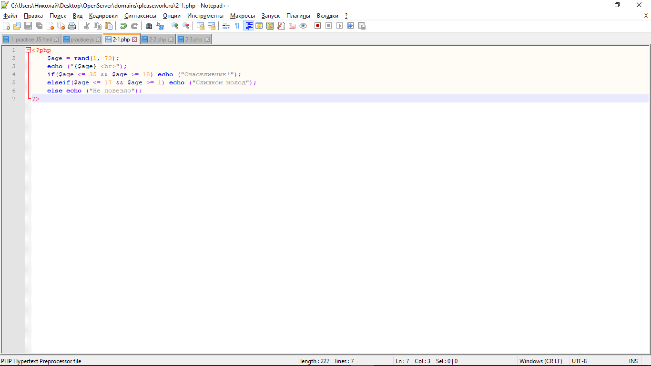

Запустили и убедились что всё работает:

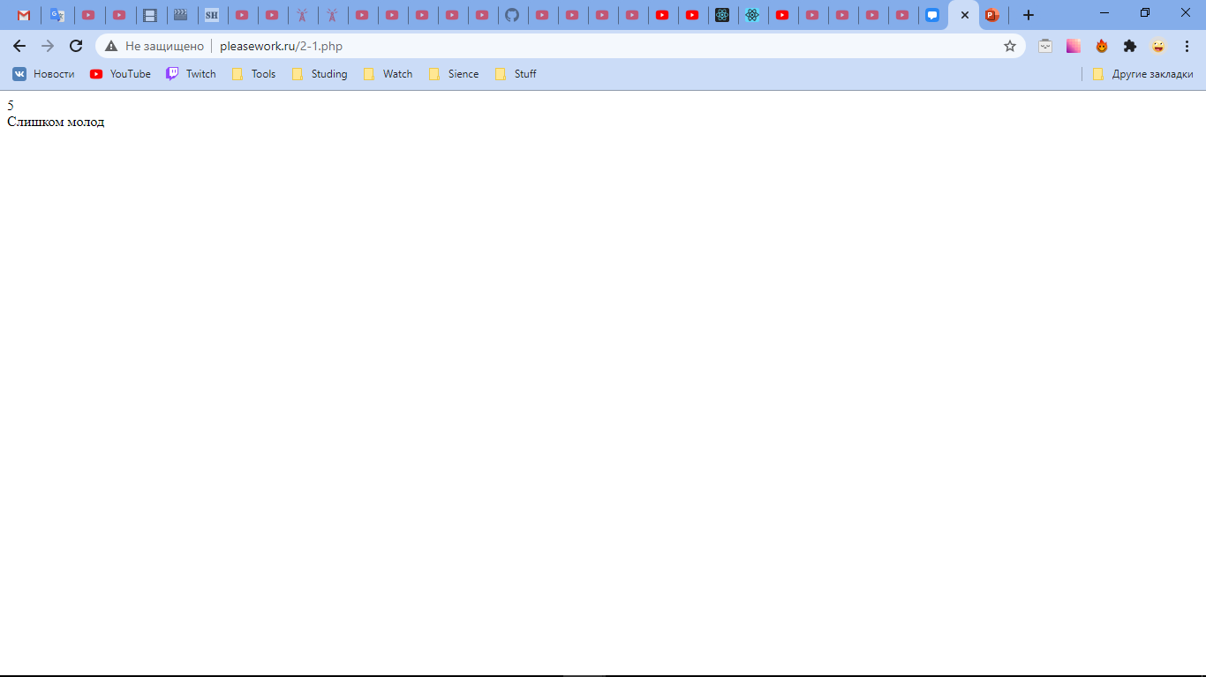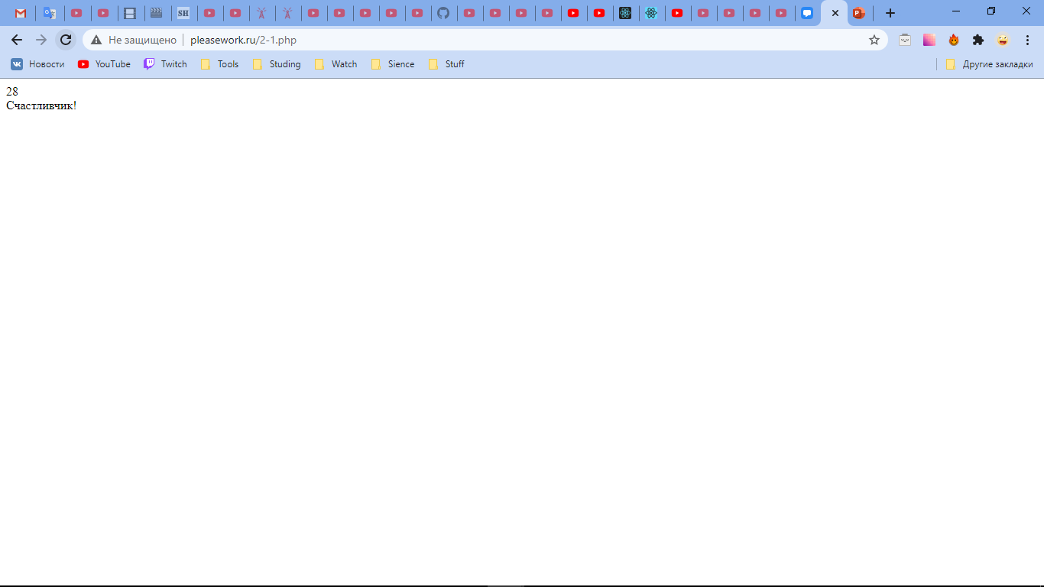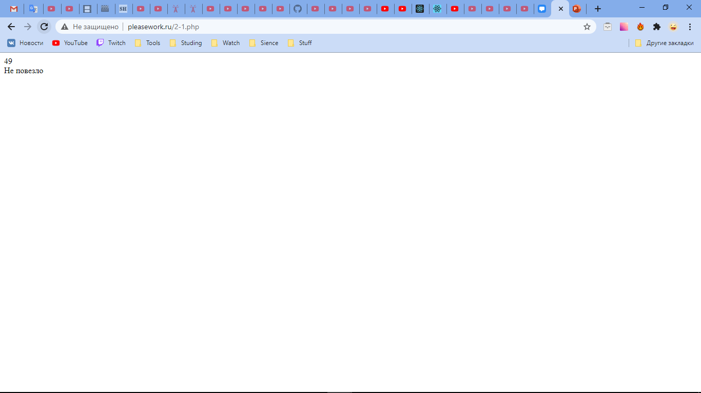

2-2.php

Написали код:

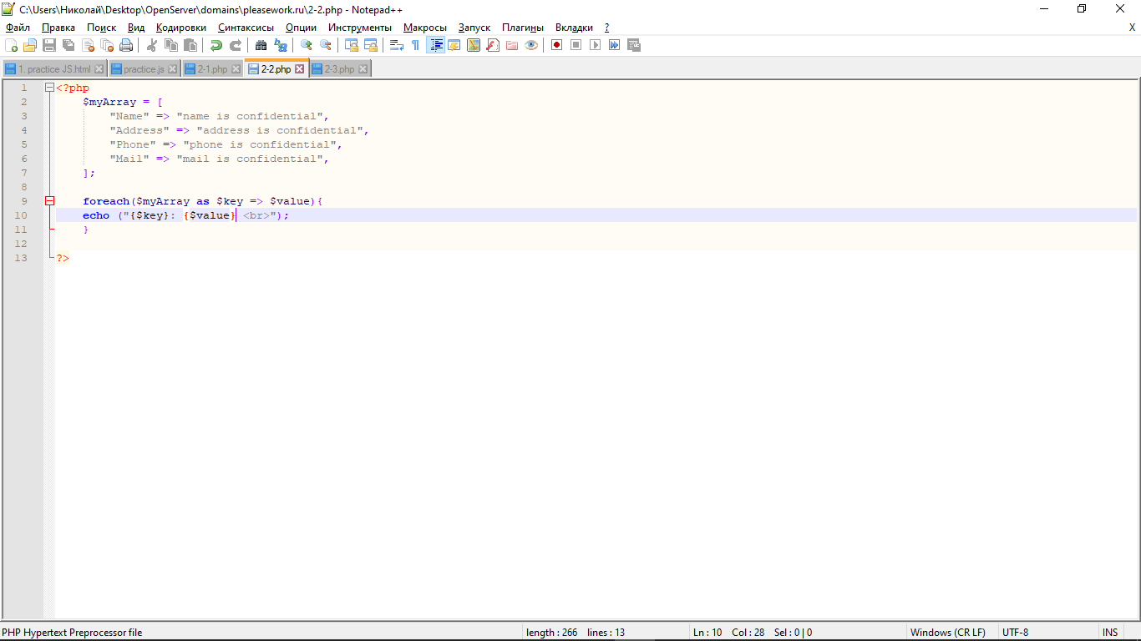

Запустили и убедились что всё работает:

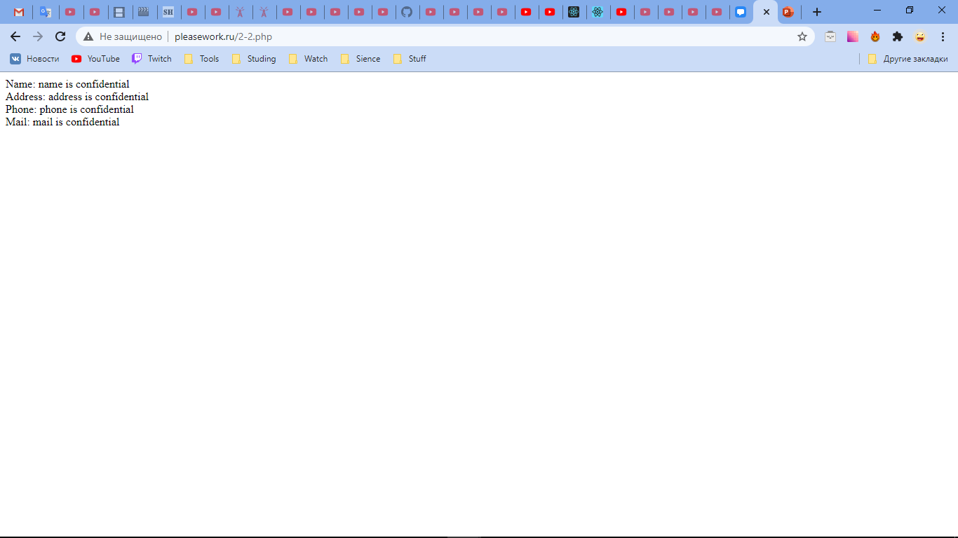

2-3.php

Написали код:

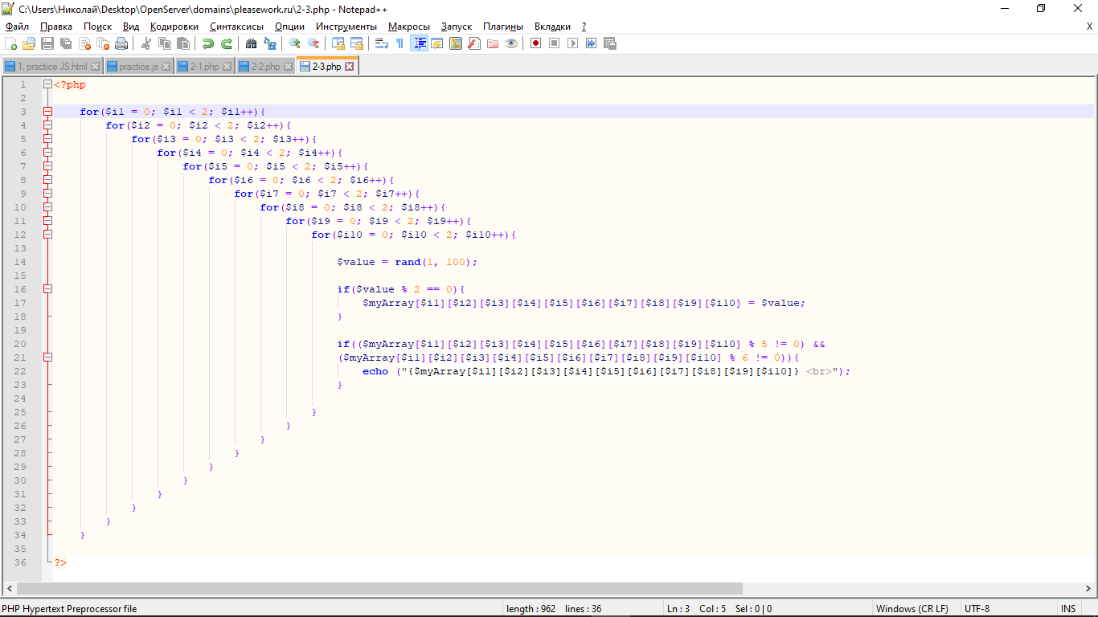

Запустили и убедились что всё работает:

